光栅衍射实验

摘要：本实验利用能够精确测量的光学仪器分光计，来测量汞灯透过光栅产生的衍射谱线的角度，通过光栅衍射公式和最小偏向角公式，从已知的物理量中测量光栅常数和光波波长，并与约定真值相比较。

关键词：分光计 光栅衍射 最小偏向角

1. **实验目的**
2. 准确熟练地使用分光计。
3. 加深对光栅衍射公式的理解，并学会利用其原理，通过多种方法测量光栅常数及光的波长。
4. **实验仪器**

分光计 平面镜 光栅 汞灯

1. **实验内容**
2. 实验原理
3. 光栅衍射公式

设有一光栅G，其光栅常数为d。有一束平行光以 $φ$ 角（与光栅法线）入射，产生衍射现象。

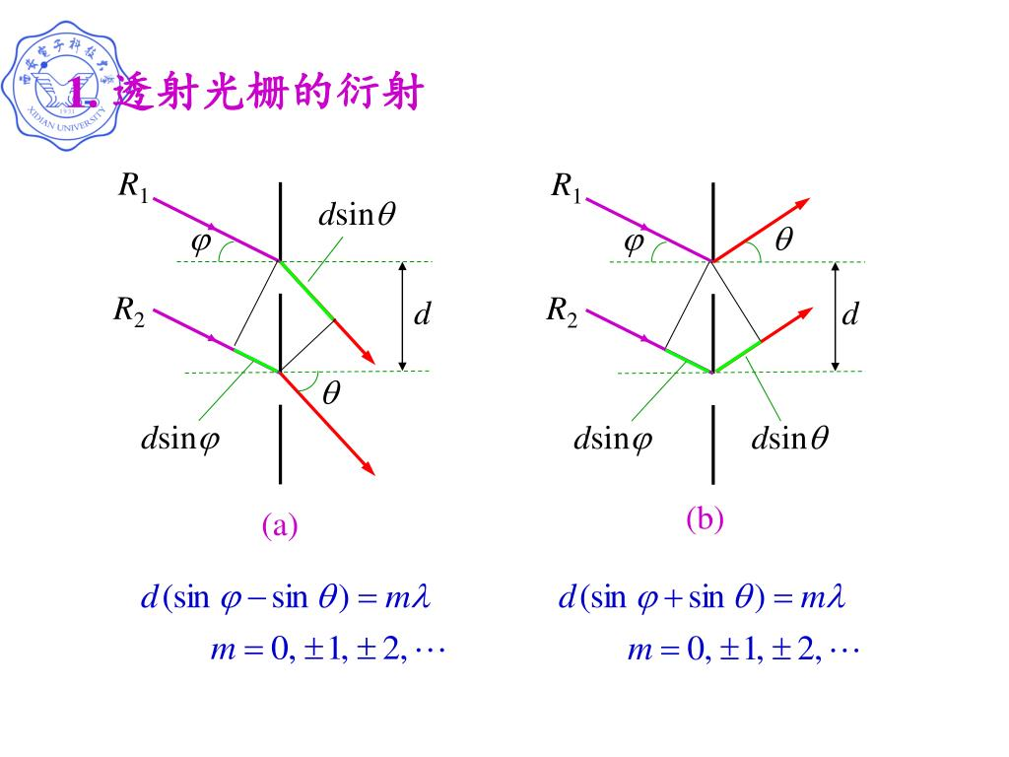

如图，若在此方向上由于相干加强而产生了一个亮条纹，则光程差为波长的整数倍，即 $d\left(\sin{φ}±\sin{θ}\right)=mλ$，入射光线与衍射光线在光栅法线同侧时取正号，异侧时取负号。

当入射光线垂直入射时， $φ=0$，式子变为 $d\sin{θ}=mλ$。据此，可用分光计测出衍射角 $θ$，知道波长即可测出光栅常数 $d$；反之，若已知光栅常数 $d$，则可测出波长 $λ$。

1. 最小偏向角

有一束波长为 $λ$ 的平行光以 $ⅈ$ 角（与光栅法线）入射。若与入射光线同侧的 $m$ 级衍射光的衍射角为 $φ$，则由上式可知： $d\left(\sin{φ}+\sin{ⅈ}\right)$ = $mλ$。

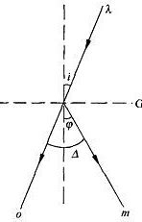

称 $Δ$ 为偏向角，定义为表示入射光与第 $m$ 级衍射光的夹角，即 $Δ=φ+ⅈ$。 $Δ$ 随入射角 $ⅈ$ 的变化而变化，但当 $φ=ⅈ$ 时（且衍射光与入射光同侧）， $Δ$ 能取到一极小值，记为 $δ$，即为最小偏向角，可得 $\frac{δ}{2}=ⅈ=φ$，代入衍射公式可得： $2d\sin{\frac{δ}{2}}=mλ$， $m=1,2,…$。

据此，若已知光栅常数 $d$，用分光计测出最小偏向角 $δ$，即可算出波长 $λ$。

1. 圆刻度盘读数

圆度盘在制造时很难做到圆盘中心与转动主轴完全重合，由两个相差 ${180}^{0}$ 的游标读出的角度数值不一定相等。为了消除圆度盘的偏心差这个系统误差，需要通过两个相差 ${180}^{0}$ 的游标分别测量，其平均值即为圆度盘真正的转角值。

1. 实验步骤
2. 调节分光计
   1. 调节目镜距离，使可以看清叉丝。
   2. 调节小平台和望远镜水平。利用自准法和“各半调整法”，使旋转了180度的平面镜反射回来的绿十字与叉丝无视差，即可说明望远镜已可以用于观察平行光。
   3. 调节平行光管平行。使狭缝处于透镜的焦平面上，成像清晰且与叉丝重合。最终“三线合一”（叉丝、绿十字、狭缝像）。
3. 光线垂直入射，测量光栅常数和波长
   1. 调节光栅平面使其与平行光管光轴垂直，光栅刻线与分光计主轴平行。
   2. 测量汞灯绿线衍射角，由已知的绿线波长计算光栅常数 $d$。
   3. 测量外侧黄线衍射角，由已计算出的光栅常数计算波长，并与约定真值相比较。
4. 光线以 $ⅈ={15}^{0}$ 入射，测量波长
   1. 调整光栅，使其法线与平行光管成 ${15}^{0}$ 夹角，记录入射光和光栅平面法线的方位。
   2. 测量外侧黄光的衍射角，判断同异侧。
   3. 由已知的光栅常数计算波长，并与约定真值相比较。
5. 用最小偏向角法测量波长
   1. 改变入射角，找到外侧黄光偏离零级谱线最小的角度，记录该方位，并在对称的另一侧也找到最小偏向角的方位，计算两者夹角。
   2. 由已知的光栅常数和夹角计算波长，并与约定真值相比较。
6. 数据处理
7. 光线垂直入射
   1. 用汞灯绿光计算光栅常数 $d$

|  |  |  |  |
| --- | --- | --- | --- |
|  | +1 | -1 | $$2φ$$ |
| 刻度1 | $${29}^{0}{10}^{'}$$ | $${10}^{0}{16}^{'}$$ | $${18}^{0}{54}^{'}$$ |
| 刻度2 | $${209}^{0}{12}^{'}$$ | $${190}^{0}{20}^{'}$$ | $${18}^{0}{52}^{'}$$ |

$$\overline{φ}=9^{0}{26}^{'}{30}^{''}$$

$λ=546.1nm$ 已知

$$d=\frac{λ}{\sin{φ}}=3.329*{10}^{-6}m$$

$d$ 的不确定度 $U_{d}=\frac{λ\cos{φ}}{{\left(\sin{φ}\right)}^{2}}U_{φ}$，其中 $U_{φ}≈$ 仪器误差限=

所以=6*

* 1. 计算黄波波长 $λ$

|  |  |  |  |
| --- | --- | --- | --- |
|  | +1 | -1 | $$2φ$$ |
| 刻度1 | $${29}^{0}{43}^{'}$$ | $$9^{0}{43}^{'}$$ | $${20}^{0}{00}^{'}$$ |
| 刻度2 | $${209}^{0}{45}^{'}$$ | $${189}^{0}{47}^{'}$$ | $${19}^{0}{58}^{'}$$ |

$$\overline{φ}=9^{0}{59}^{'}{30}^{''}$$

$$λ=d\sin{φ}=577.6nm$$

$λ$ 的不确定度 $U_{λ}=\sqrt{{\left(\sin{φU_{d}}\right)}^{2}+{\left(ⅆ\cos{φ}U_{φ}\right)}^{2}}$，其中 $U_{d}$ =6 ${10}^{-9}m$*， $U_{φ}≈$ 仪器误差限= $1^{'}$，所以 $U_{λ}$ =1.4nm，

$$λ=577.6±1.4nm$$

相对误差为 $\frac{Δλ}{λ}=0.26\%$

1. 光线以 $ⅈ={15}^{0}$ 入射

入射光方位：

|  |  |
| --- | --- |
| 刻度1 | $${34}^{0}{43}^{'}$$ |
| 刻度2 | $${214}^{0}{47}^{'}$$ |

① $m=±1$:

|  |  |  |
| --- | --- | --- |
|  | 同侧 | 异侧 |
| 刻度1 | $${24}^{0}{34}^{'}$$ | $${45}^{0}{16}^{'}$$ |
| 刻度2 | $${204}^{0}{37}^{'}$$ | $${225}^{0}{19}^{'}$$ |

最小偏向角等于同侧衍射光与入射光的夹角，所以 $δ={10}^{0}9^{'}{30}^{''}$，

$$λ=2d\sin{\frac{δ}{2}}=585.5nm$$

相对误差为 $\frac{Δλ}{λ}=1.09\%$

② $m=±2$:

|  |  |  |
| --- | --- | --- |
|  | 同侧 | 异侧 |
| 刻度1 | $${14}^{0}{33}^{'}$$ | $${57}^{0}{57}^{'}$$ |
| 刻度2 | $${144}^{0}{35}^{'}$$ | $${237}^{0}{58}^{'}$$ |

最小偏向角等于同侧衍射光与入射光的夹角，所以 $δ={20}^{0}{11}^{'}$，

$$λ=2d\sin{\frac{δ}{2}}=583.2nm$$

相对误差为 $\frac{Δλ}{λ}=0.70\%$

1. 最小偏向角法

$m=±2$:

|  |  |  |
| --- | --- | --- |
|  | 同侧 | 异侧 |
| 刻度1 | $${54}^{0}{43}^{'}$$ | $${14}^{0}{37}^{'}$$ |
| 刻度2 | $${234}^{0}{41}^{'}$$ | $${194}^{0}{40}^{'}$$ |

2 $δ={40}^{0}1^{'}{30}^{''}$， $λ=2d\sin{\frac{δ}{2}}=578.1nm$

相对误差为 $\frac{Δλ}{λ}=0.17\%$

1. **讨论与思考**
2. 为何当 $φ=ⅈ$ 时（且衍射光与入射光同侧）， $Δ$ 能取到最小值？

已知衍射光与入射光同侧时，有 $d\left(\sin{φ}+\sin{ⅈ}\right)=mλ$，由三角函数和差化积公式可得： $\sin{φ}+\sin{ⅈ}$ = $2sin{\frac{φ+ⅈ}{2}}\cos{\frac{φ-ⅈ}{2}}$，所以 $\sin{\frac{φ+ⅈ}{2}}=\frac{mλ}{2ⅆ\cos{\frac{φ-ⅈ}{2}}}$。又因为 $Δ=φ+ⅈ$，所以 $\sin{\frac{Δ}{2}}=\frac{mλ}{2ⅆ\cos{\frac{φ-ⅈ}{2}}}$，当 $φ=ⅈ$ 时， $Δ$ 取到最小值。

1. 在调节过程中，发现光谱线倾斜，原因是？

如果光栅刻线与分光计主轴不平行，就会发现衍射光谱的分布是倾斜的，每条谱线不等高。为此，可通过调节平台下面的倾角螺丝使光谱线竖直。但也可能是因为入射狭缝是歪的，导致每一条谱线都是歪的。

1. 如果平行光管的狭缝过宽会怎么样？

会引起衍射条纹粗大,测量光谱不准确,造成较大误差。

1. **原始数据**

